平成27年度 第2学年2学期数学  中間テスト解答用紙 |  |  |  |  |  |  |  |  |  |  | 番 |  |  |  |  | 氏 名 |  |  | 模 範 解 答
知識・理解  ／３８ |  |  | 技能  ／４２ |  |  |  |  |  |  |  |  |  | 数学的な考え方  ／２０ |  |  |  |  |  |  | 得点  /100
１ | (1)  ダイヤグラム |  |  |  | (2)  ６時４０分 |  |  |  |  |  |  |  | (3)  福山駅、三原駅 |  |  |  |  |  |  |  | (4)  さくら３号  各２点
 | (5)  ５１号と７号 |  |  |  |  |  |  | 理由  傾きが等しいから |  |  |  |  |  |  |  |  |  |  |  | (6)  ひかり１１号
２ | ①  エ | ②  コ |  | ③  ク |  |  | ④  ウ |  |  |  |  | ⑤  イ |  |  | ⑥  オ |  |  | ⑦  キ |  |  |  | ⑧  ケ | ⑨  各２点  ア
３ | (1)傾き 切片  （ －２）（ ３ ）  (4)  (2) |  |  |  |  | (2)  －６ |  |  |  |  |  |  |  |  |  |  | (3)  各２点  ｘ＝－３
４  各３点 | 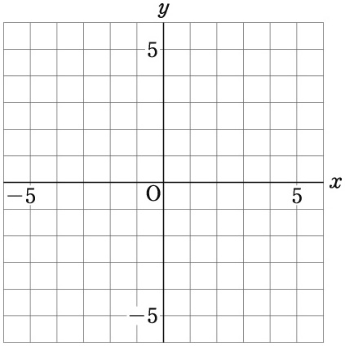  (1)  (1)  (3) |  |  |  |  |  |  |  | ５ | (1)  ３点  ｙ＝２ｘ－２ |  |  |  |  |  |  |  | (2)  ３点  ｙ＝$\frac{１}{２}$ｘ－２
６ | (1)① ｙ＝ｘ－３ ② ｙ＝－２ｘ－２ ③ ｙ＝－$\frac{２}{５}$ｘ＋４  各２点
 | (2)（$\frac{１}{３}$ ，－$\frac{８}{３}$） |  |  |  |  |  | (3)$\frac{３５}{２}$ |  |  |  |  |  |  |  |  |  | (4) ｙ＝$\frac{３}{１０}$ｘ＋$\frac{１}{２}$  各３点
７ | (1) ｙ＝$\frac{ｘ}{１０}$ |  |  |  |  |  | (2)ｙ＝８０ｘ＋１００ |  |  |  |  |  |  |  |  |  | (3) ｙ＝$\frac{ｘ}{３}$  各３点
８ | (1) ｙ＝１０ｘ  （０≦ｘ≦３） |  |  |  |  |  | (4)  各２点
(2) ｙ＝３０
（３≦ｘ≦８）
(3) ｙ＝－１０ｘ＋１１０
（８≦ｘ≦１１）
 | (5) 2.5秒後と8.5秒後
９ | (1)  ２２ｃｍ  ３点 |  |  |  |  |  |  |  |  |  |  |  |  | (2)表  ｘ段目 １ ２ ３ ４ ５ ６ ・・・  ｙｃｍ ６ 10 14 18 22 26 ・・・  式 ｙ＝４ｘ＋２  ４点
(3)
一次関数だと（ いえる ）
(理由)
ｙ＝ａｘ＋ｂの形になっているから
３点

